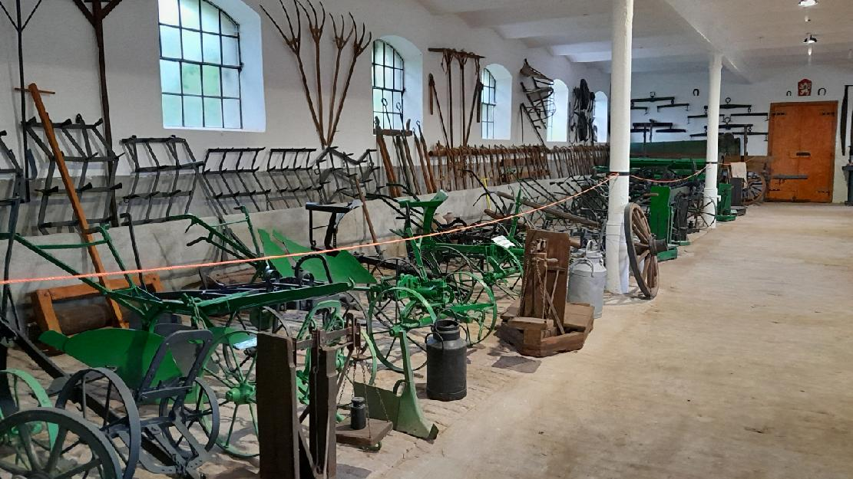
MUZEUM ŽIVOTA VÍCEMĚŘICE
Březen – říjen, soboty od 13 do 16 hodin – po telefonické domluvě na 776044354
Čeká Vás asi hodinová prohlídka, téměř 3000 exponátů z běžného života, do roku 1989 – RETRO
